1、 履带挖掘机ZAXIS330-3
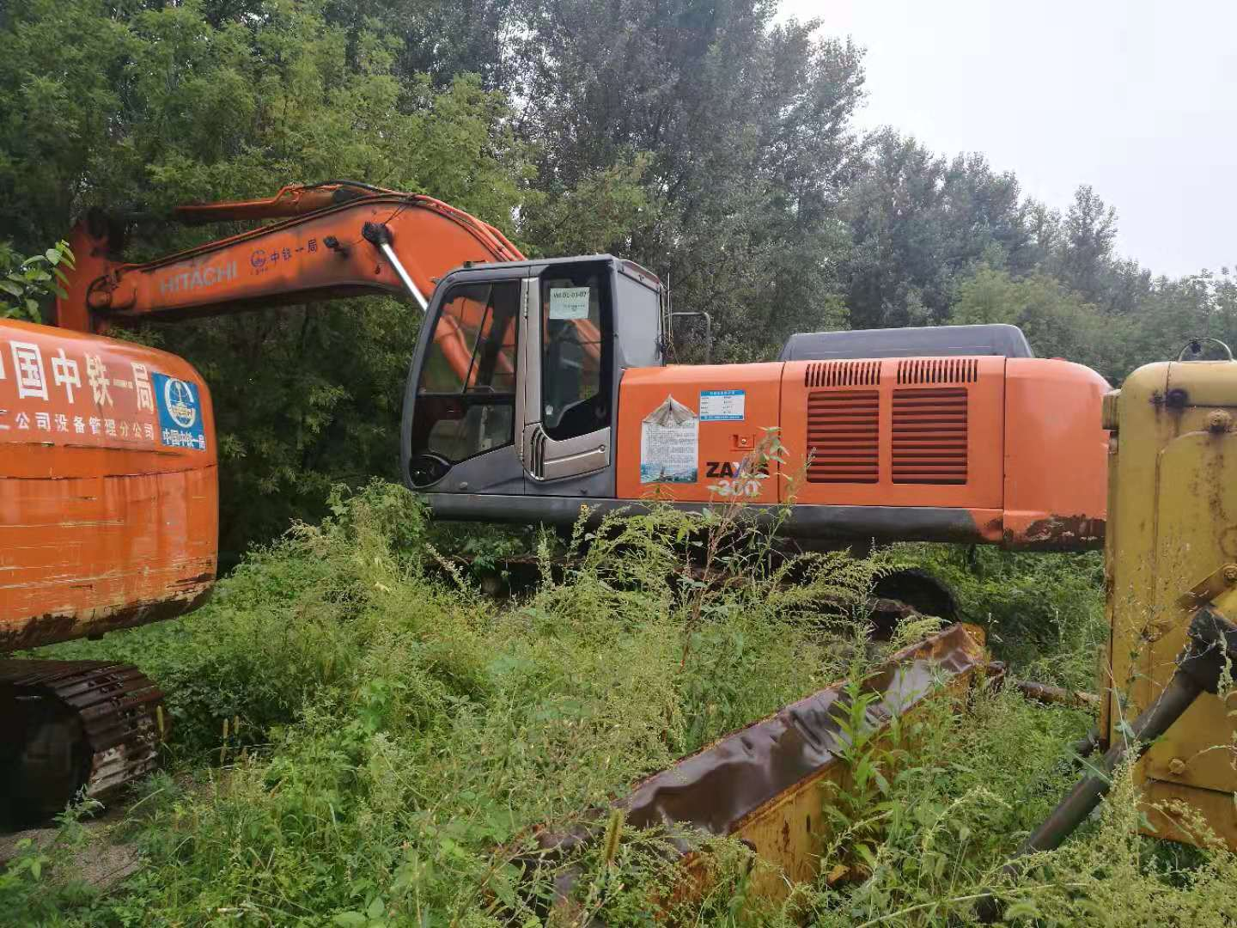
2、 轮胎装载机LW420F
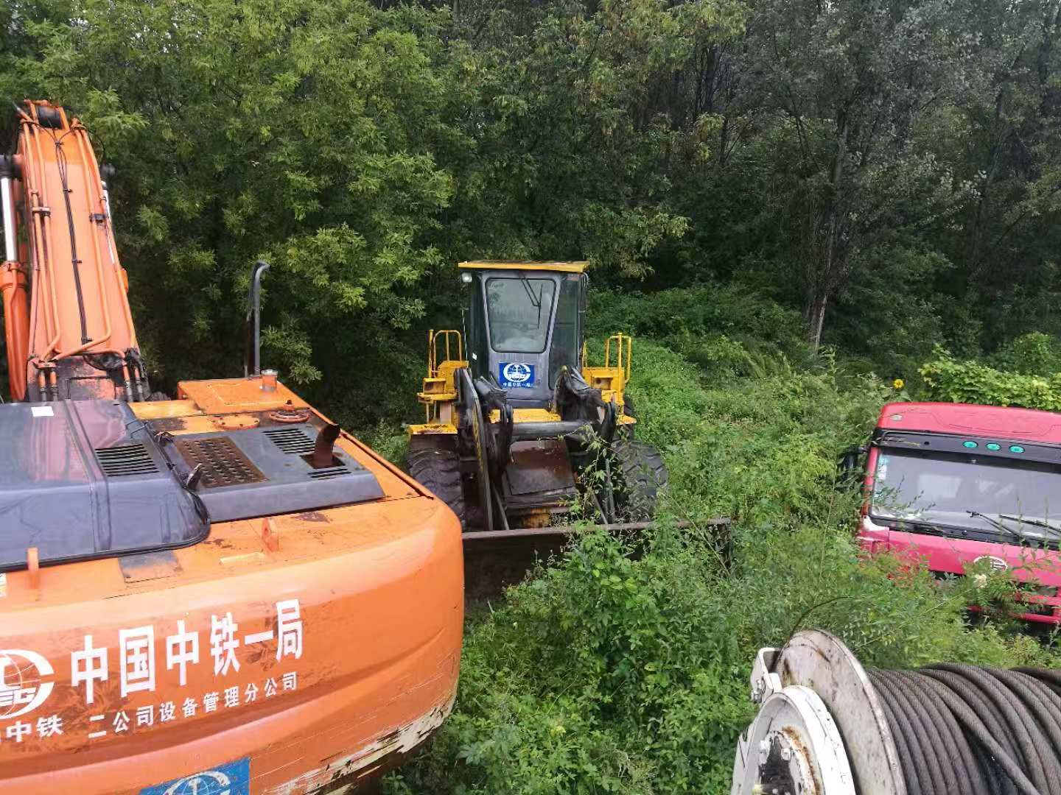
- 震动压路机SD-150D
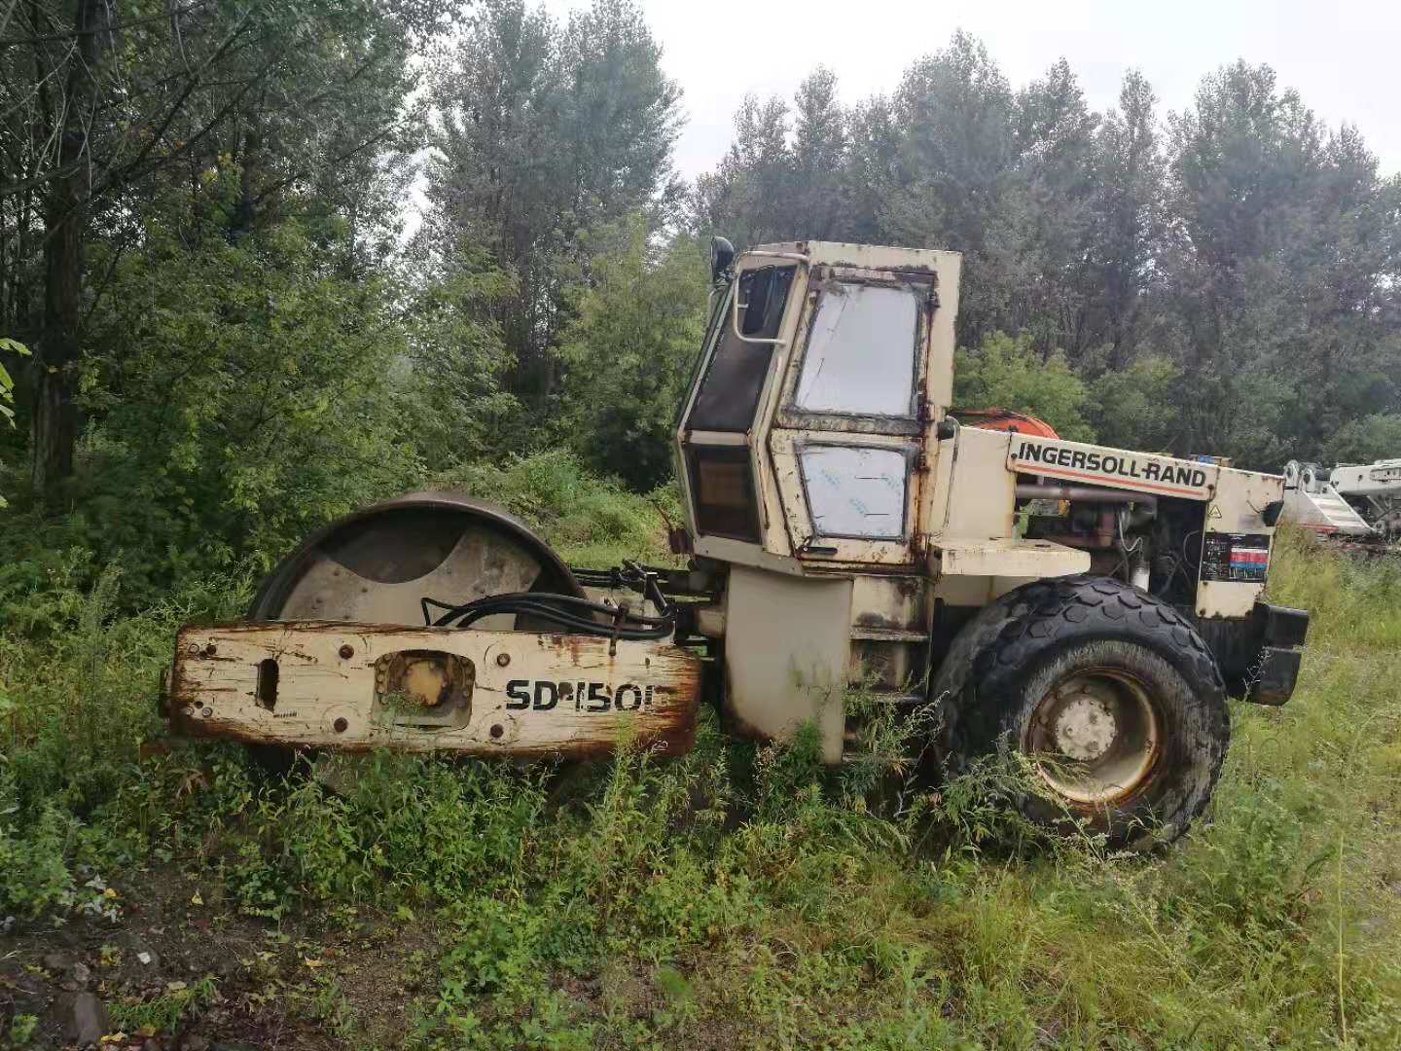
3、推土机 140
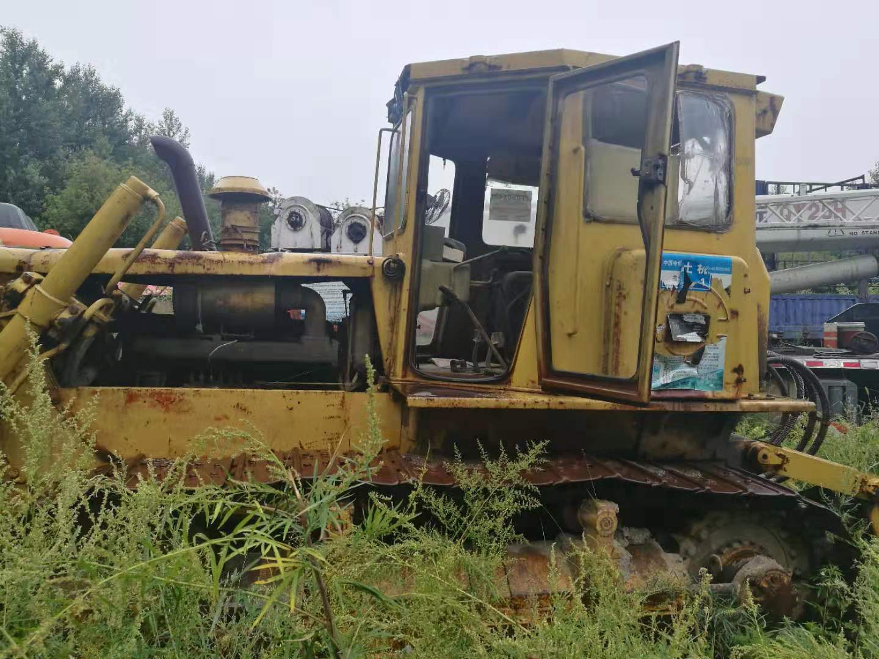
5、通风机SFD-N0-6.5/2*22
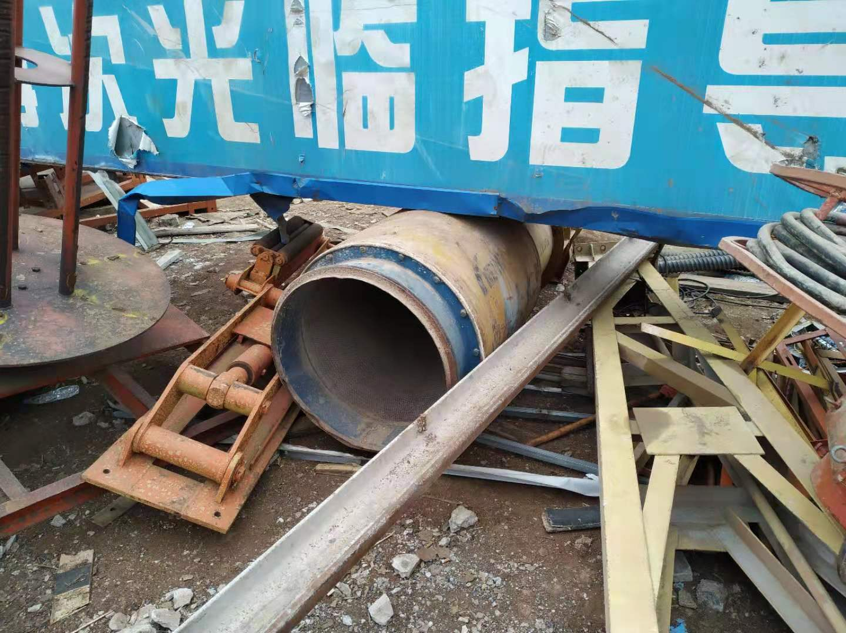
6、电动空压机LGF-10/7
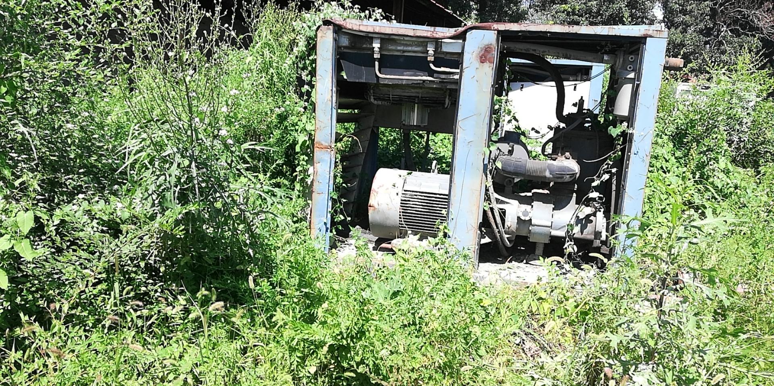

7、电动空压机6150NA
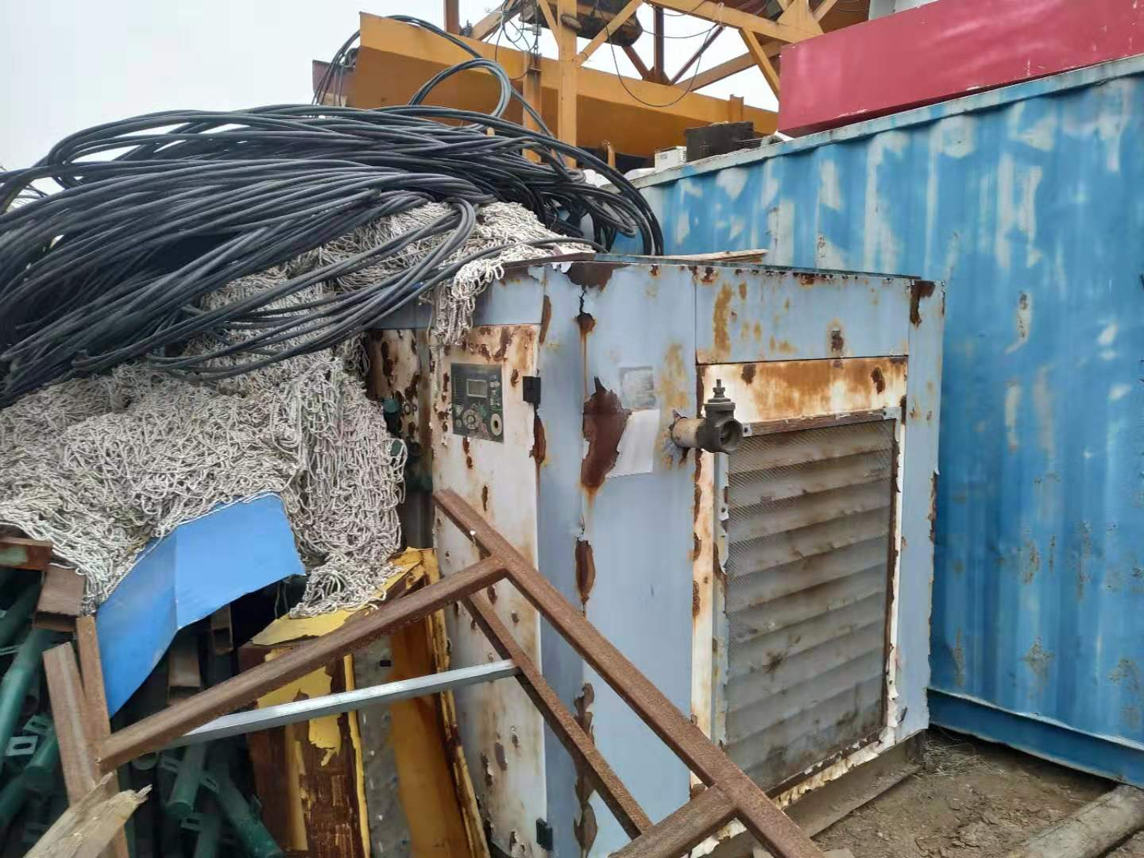
8、内燃空压机92SCY-10
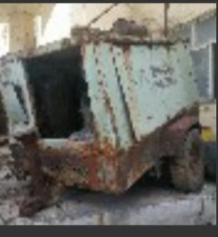

9、混凝土输送泵HBT60C-1816Ⅲ
